Jaki piec konwekcyjny wybrać?
Planujesz otwarcie nowego lokalu gastronomicznego? Chciałbyś, aby znalazł się w nim jak najlepszy sprzęt, który umożliwi Ci serwowanie najwyższej jakości potraw? Jednym z najważniejszych wyborów jest profesjonalne urządzenie do pieczenia. Jeżeli więc zastanawiasz się nad tym, jaki piec konwekcyjny wybrać dobrze trafiłeś. Rozwiejemy Twoje wątpliwości!

Cechy dobrego pieca konwekcyjnego
Dobry piec konwekcyjny powinien spełniać wszystkie przypisane mu zadania, które w dużej mierze zależą od charakterystyki lokalu. Jego zadaniem jest ułatwienie pracy w kuchni, dlatego powinien umożliwiać przede wszystkim łatwe i szybkie pieczenie, smażenie, grillowanie, blanszowanie, gotowanie na parze, a nawet wędzenie. Powinien on być również ekonomiczny i wydajny, co ma duże znaczenie zwłaszcza w dłuższej perspektywie czasu. Warto również zwrócić uwagę na przyszłe koszty eksploatacji. Dla przykładu piec konwekcyjny gazowy jest tańszy w utrzymaniu, jednak jego zakup bywa droższy od elektrycznego. Dlatego właśnie przed zakupem tego typu urządzenia warto dobrze zastanowić się jaki piec konwekcyjny wybrać.
Na co zwrócić uwagę wybierając piec konwekcyjny?
Pierwszą rzeczą, jaką powinniśmy zrobić kupując tego typu sprzęt jest przeanalizowanie profilu działania naszej restauracji oraz oszacowanie ilości serwowanych dań. Na tej podstawie łatwiej będzie nam dobrać odpowiednią wielkość pieca. Warto również sprawdzić, czy wybrany przez nas sprzęt posiada wbudowane dodatkowe, nowe technologie takie jak np. esay cooking, które zwiększą komfort pracy w naszej kuchni.

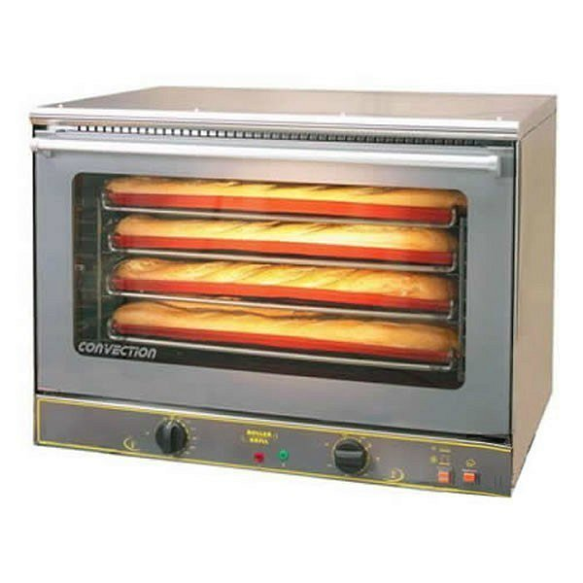
Jeżeli chcesz poznać 5 podstawowych kryteriów wyboru pieca konwekcyjnego odwiedź naszą stronę internetową. Sprawdź: jaki piec konwekcyjny wybrać! Zapraszamy!

